ТОГДА / СЕЙЧАС
Перекресток улиц Белинского и Московской
42.86952, 74.58857
Тогда · Frunze
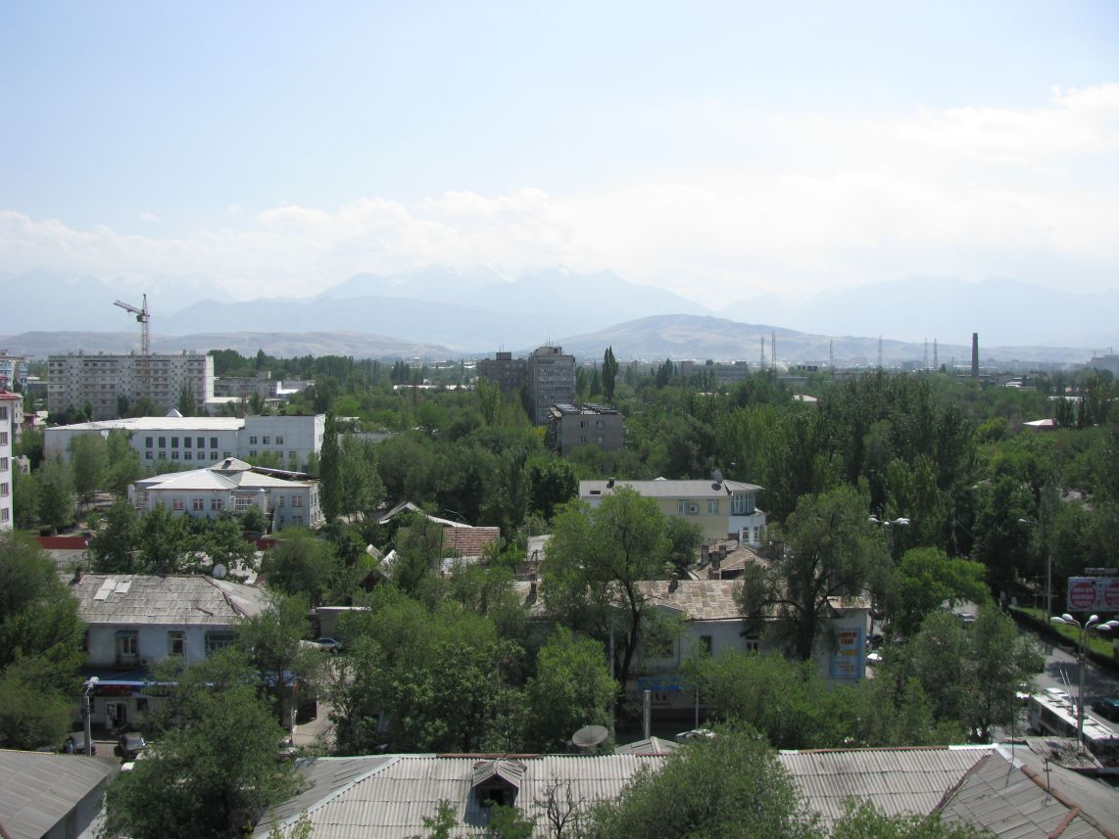
Сейчас · Bishkek


PISHPEK
No information has been found for this period yet
42.86952, 74.58857

Фотография пока не добавлена
ENGLISH
No information has been found for this period yet.

FRUNZE
The intersection of Belinsky and Moskovskaya streets
42.86952, 74.58857
Перекресток улиц Белинского и Московской · Евгения Коровина
ENGLISH The intersection of Belinsky and Moskovskaya streets
﻿ The intersection of Belinsky and Moskovskaya streets In the center on the left is school No. 70, in the background on the right is the V.I. Lenin plant.
Source: https://bimap.su/description/frunze/483_BelMos.txt · BIMAP
Фотографии и материалы принадлежат их авторам; лицензия не указана

BISHKEK
No information has been found for this period yet
42.86952, 74.58857
Современный вид; дата публикации в 2GIS · Прокурор Откровенный
ENGLISH
No information has been found for this period yet.
Source: https://2gis.kg/bishkek/geo/15763234351150276/tab/photos · 2GIS
Фотография пользователя 2GIS; права принадлежат автору. Изображение показывается по внешней ссылке на 2GIS.

